ODGOJNO – OBRAZOVNO PODRUČJE: KOMUNIKACIJA
ZADATAK: POGLEDJ SLIKE, RECI KOJE SU ŽIVOTINJE NA SLIKAMA!

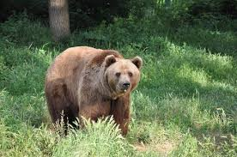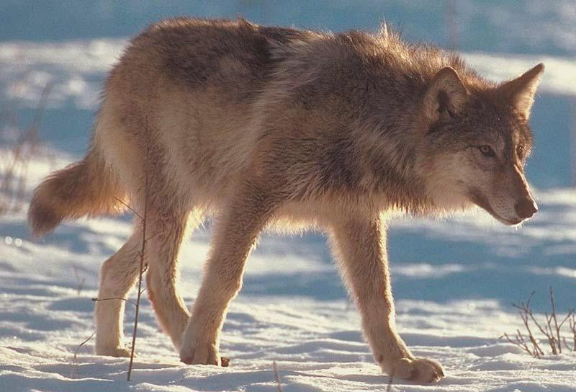
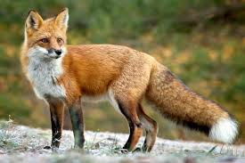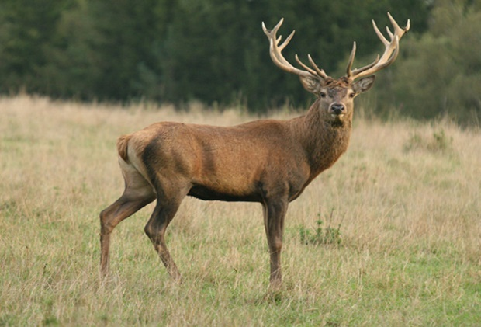
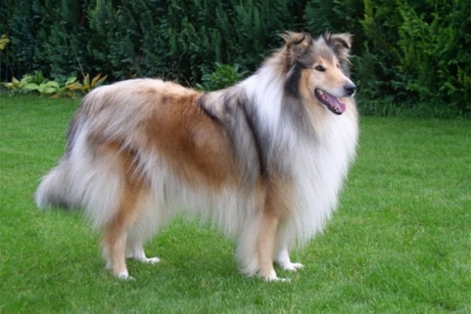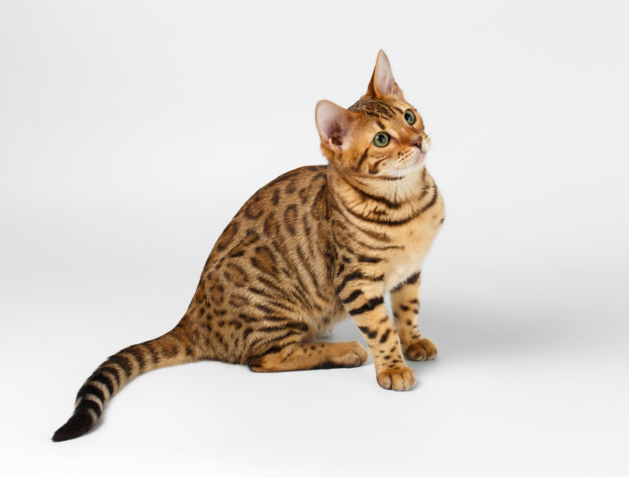
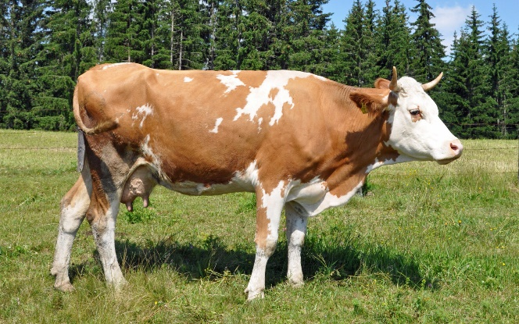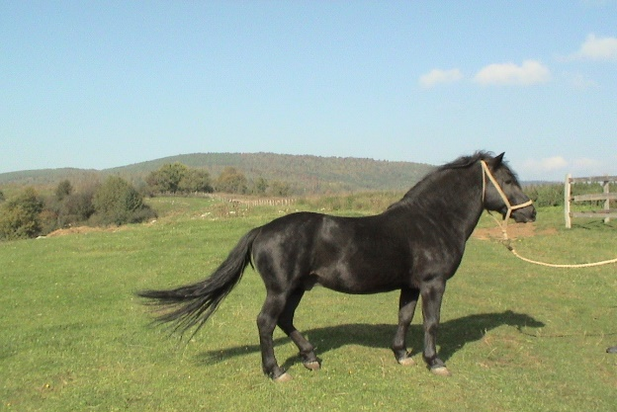
2. ZADATAK: ODGOVORI NA PITANJA:
* KOJE SU ŽIVOTINJE DOMAĆE ŽIVOTINJE?
* KOJE SU ŽIVOTINJE ŠUMSKE ŽIVOTINJE?
* ISPRIČAJ SVE ŠTO ZNAŠ O JEDNOJ DOMAĆOJ
ŽIVOTINJI KOJA TI SE NAJVIŠE SVIĐA!
* ISPRIČAJ SVE ŠTO ZNAŠ O JEDNOJ DIVLJOJ ŽIVOTINJI
KOJA TI SE NAJVIŠE SVIĐA!

3. ZADATAK: OBOJI SLIKU ŠUMSKE I DOMAĆE ŽIVOTINJE!

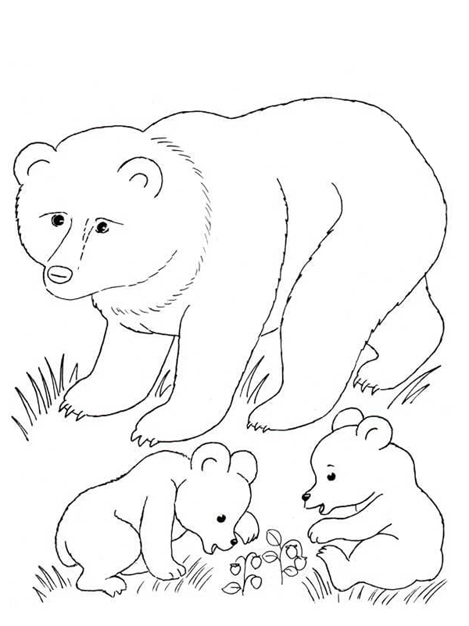
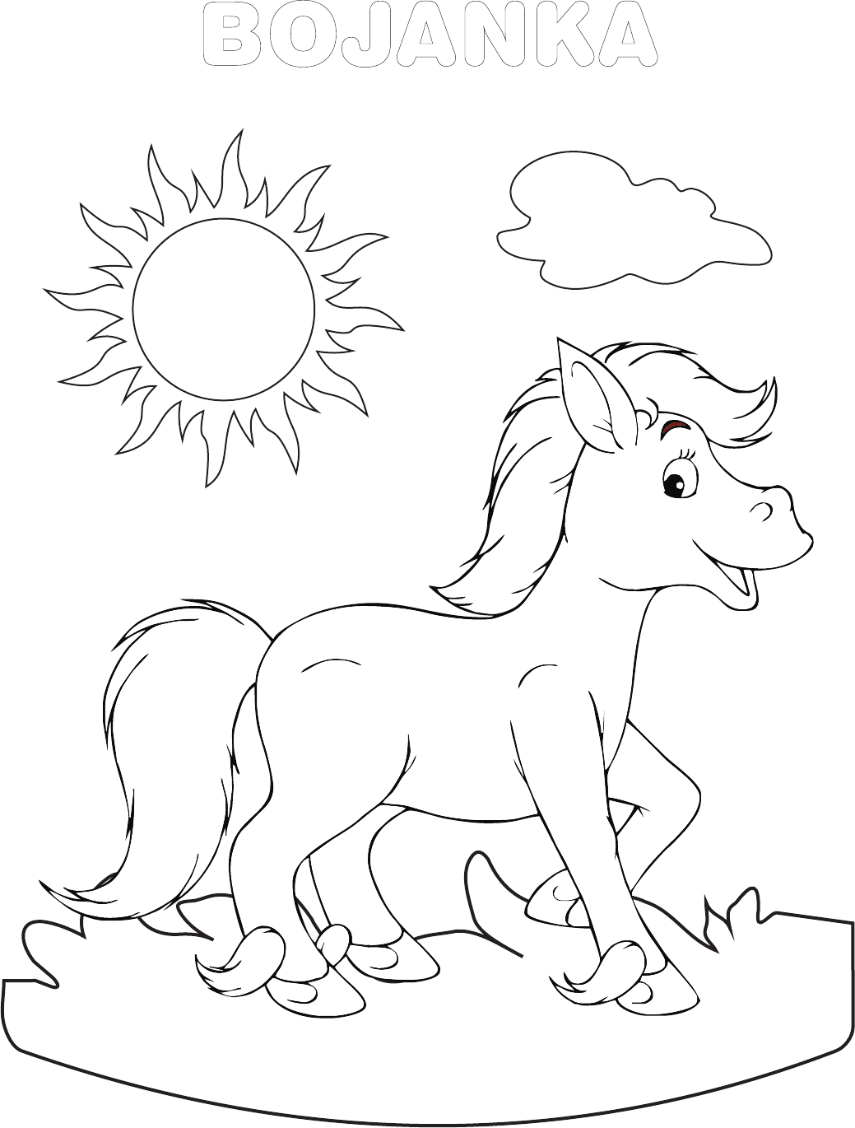

* Slike su uzete s internetskih stranica:
http://www.wishmama.hr/wp-content/uploads/2017/10/lisica.jpg
http://bojanke.com/bojanke/medved_12.jpg
https://reader020.staticloud.net/reader020/html5/20190929/5a78f2f97f8b9a70238ee249/bg1.png

